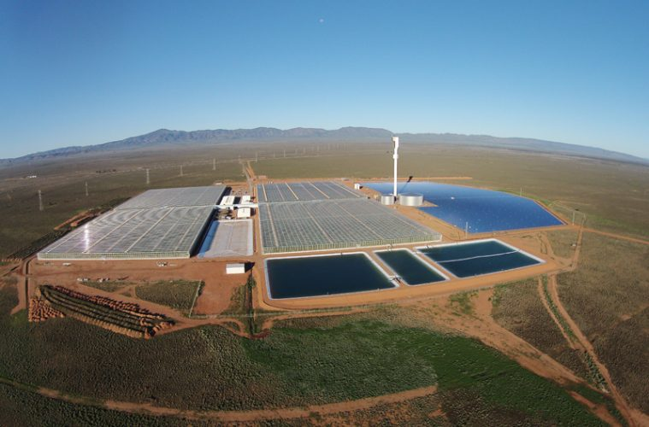

کشاورزی بدون آب در بیابان
مزرعه‌ای صحرایی در استرالیا با استفاده از آفتاب و دریا توانسته محصولات غذایی ارگانیک تولید کند و راهی تازه و پایدار برای کشاورزی در مناطقی که پیش‌ازاین امیدی به کشت محصول در آن نمی‌رفت ایجاد کند.
سیستم کشاورزی بدون خاک هیدروپونیک «مزارع سان‌دراپ» با استفاده از انرژی خورشیدی آب شور را فیلتر کرده و از آن برای تولید سالانه ۱۷۰۰۰ تن محصول غذایی استفاده می‌کند. انرژی خورشیدی که از طریق بازتابش توسط ۲۳ هزار آینه جمع‌آوری می‌شود می‌تواند گرما، سرما و انرژی گلخانه را تأمین کند. برخلاف گلخانه‌های معمولی که برای آبیاری از منابع آب زیرزمینی و برای گرما از گاز و برای سرمایش از برق استفاده می‌کنند.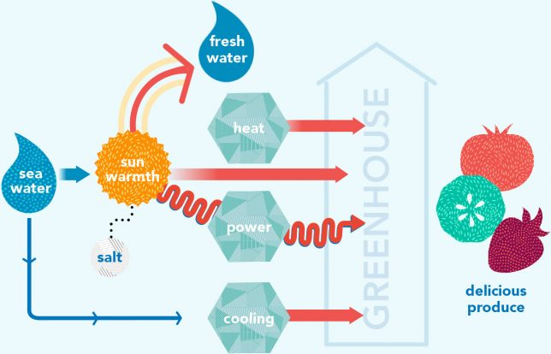
گیاهان در این مزارع به روش هیدروپونیک رشد می‌کنند و این یعنی در کشت آن‌ها از خاک استفاده نمی‌شود. گیاهان با استفاده از محلول غنی از مواد مغذی پرورش می‌یابند. قابل‌کنترل بودن متغیرهای اقلیمی و آبیاری این اجازه را می‌دهد که بیشترین محصول با استفاده از کمترین منابع به دست آید.
ساندراپ توانسته با استفاده از موقعیت بیابانی و راهبردهای کنترل طبیعی بدون استفاده از روش‌ها و منابع مضر، گران یا آلوده‌کننده به اهداف خود دست یابد. برخلاف کشاورزی سنتی در این مزارع از هیچ‌گونه کود یا آفت‌کشی استفاده نمی‌شود و برای مقابله با حشرات مضر از گیاهان گوشت‌خوار استفاده می‌شود درست مانند خود طبیعت.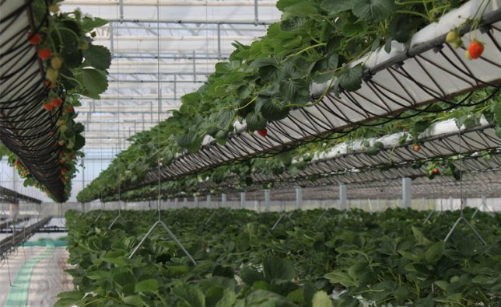
ساندراپ با موفقیت توانسته امکانات کار در دنیایی که آب و زمین و انرژی در آن کمیاب است را به نمایش بگذارد. به‌علاوه، این مزارع نشان می‌دهند می‌توان به مدد روش هیدروپونیک و انرژی سبز، میوه و سبزی‌ها را در تمام طول سال و در هر شرایطی تولید کرد، چه در زمین‌های بایر روستایی و چه در شهرها.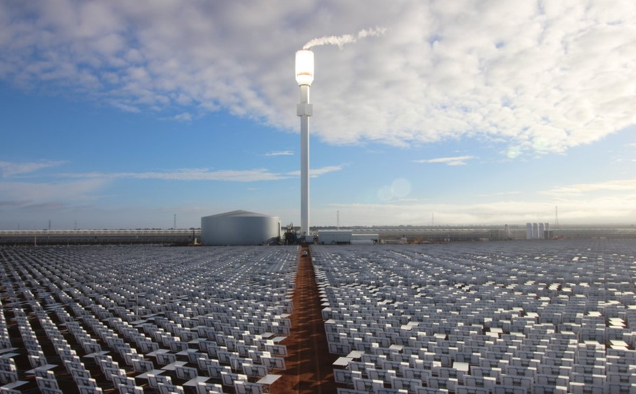
ازآنجاکه همه‌ی کارها در محیطی کنترل‌شده صورت می‌گیرد امکان پایش و اندازه‌گیری همه‌ی ورودی‌ها و هزینه‌هایشان فراهم است و می‌توان عرضه‌ی محصولات باکیفیت را با قیمتی مناسب‌تر در تمام طول سال تضمین کرد.
روش‌های معمول کشاورزی ناپایدارند و عموماً نیازمند سوخت‌های فسیلی، استفاده‌ی بیش‌ازحد از منابع آب زیرزمینی و شرایط خاکی و آب‌وهوایی مناسب هستند. این در حالی است که تا سال ۲۰۵۰ براثر افزایش جمعیت نیاز به غذا تا ۵۰ درصد افزایش خواهد یافت. از دیگر سو تغییرات اقلیمی نیز تعداد و شدت حوادث غیرمترقبه‌‌ی آب‌وهوایی را افزایش داده است. کمبود آب روزبه‌روز در مناطق خشک شدت می‌یابد و ما نیازمند راه‌های جایگزین برای تولید انرژی و غذا هستیم. یافتن چنین راه‌هایی دیگر یک انتخاب نیستند بلکه یک ضرورت محسوب می‌شوند.